If you cannot read this message, please click here. 如 閣下未能閱讀此電郵，請按此處。

下載列印版本
明光社最新消息：
 | 譴責同志團體滋擾明光社聲明  譴責聲明｜錄影實況｜相片  2011年4月15日下午，有同志團體成員強行衝入本社辦公室，佔據課室，騷擾60名預備參與我們性教育教師課程的老師，最後要驚動警方他們才肯離開。對於同志團體今次的行動，我們深表遺憾及予以譴責！
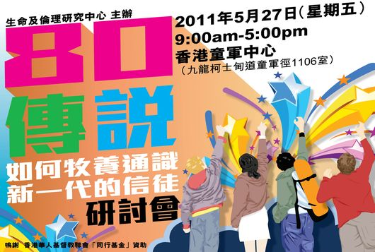 | 「80傳說」如何牧養通識新一代的信徒研討會──接受報名  詳情｜網上報名｜下載表格 （舉辦日期：2011年5月27日）  在通識教育的氛圍下成長的新一代基督徒青年，在關心社會事務的看法和態度上，似乎與牧者存著落差。到底今天的基督徒青年普遍關心社會嗎？驅使他們關心社會所抱持的價值信念是甚麼？他們又會否認為自己教會的牧者「未稱職、不社關」？
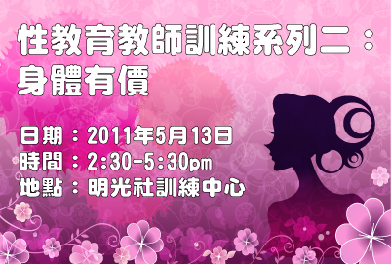 | 性教育教師訓練系列二：身體有價──接受報名  詳情｜網上報名 ｜下載表格 （舉辦日期：2011年5月13日）  傳媒鼓吹將女性物化和情慾化，究竟私影文化和o靚模熱潮對青少年的價值觀造成甚麼程度的影響？參與援交的少女視身體為交易工具，究竟少女參與私影和渴求成為o靚模的心態會否令她們的道德底線變得愈來愈低，以致使她們更易加入援交行列？
 | 理財通識教育系列：基督徒如何投資及消費？──接受報名  詳情｜網上報名 ｜下載表格 （舉辦日期：2011年5月4日起，共四堂）  身處瘋狂上升、世界最貴樓價之地，港元、股市波動兇險，又面對高通脹的生活環境，作為基督徒，雖不是貪愛瑪門，特別看重金錢，但處於這種逆水行舟的形勢，我們又可如何應對，好好保障及管理神所賜給我們的金錢，盡己之責？
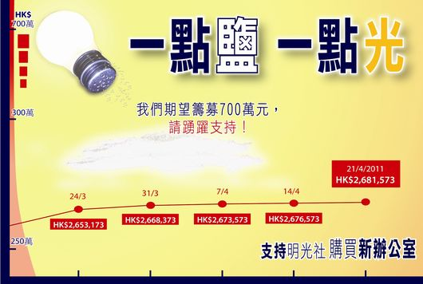 | 「一點鹽，一點光」：支持明光社購買新辦公室  籌款進度｜明光家書｜詳情及計劃認獻表格｜購買新辦公室8問8答  感謝神為我們預備新辦公室，我們期望籌募700萬元。我們現已收到約268萬元奉獻，但離目標金額尚有一段距離。盼望弟兄姊妹及眾教會能奉獻支持，與我們一起在這彎曲悖謬的世代，為主作鹽作光。

短片推介：
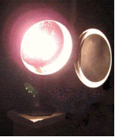 | （一） | [每週評論] 同志運動的粗暴手法  （2011/4/18．明光社）  蔡志森先生．明光社 總幹事
 | （二） | [時事木人巷] 高官議員現代化／奶粉商誤導父母？  （2011/4/15．創世電視）  蔡志森先生．明光社 總幹事

文章推介：
 | （一） | 復活節重生的盼望  （2011/4/21．明光社）  朱景玄校長．新界校長會 會長
 | （二） | 多留一線，實現改變  （2011/4/21．成報）  招雋寧先生．明光社 項目主任（青年事工）

一週新聞精選：
傳媒文化
- 港人權新聞獎頒獎 中國人權成焦點 （2011/4/17．希望之聲）
- 團購投訴升 消委籲小心追討難 （2011/4/16．明報）
- 自製教材列明出處免侵權 屬學校擁有 教師轉校勿帶走 （2011/4/16．明報）
性文化
- 同志教育列課綱 社團家長掀論戰 （2011/4/20．中時電子報）
- 星巴克經理偷拍下屬囚4月 （2011/4/20．明報）
- 同志團體闖明光社抗議釀推撞 （2011/4/16．明報）
博彩文化
- FBI破3大啤牌網 美網賭或玩完 （2011/4/17．文匯報）
- 羅傑承倡賭本地波合法化 （2011/4/15．文匯報）
- 聚賭照續約 分租不取締 房會轄下 街市商舖冇王管 （2011/4/14．成報）
流行文化
- 激情有餘 劇情不足 3D肉蒲團多肉睇 （2011/4/18．成報）
- 受群組影響 港男泰國自殺亡 （2011/4/18．星島日報）
- 未獲吳伯授權 團購網退錢 （2011/4/16．明報）

 | 每週代禱事項 詳情
 | （一） | 據社福團體調查，本港青少年援交問題呈年輕化趨勢，包括就讀小六的男生。他們也不局限於經濟原因，有出於好奇心，也有為求「自我解放」。祈求神，幫助師長在繁忙能抽更多時間與青少年溝通，明白他們的需要和想法，一起抗衡誘惑。
 | （二） | 最近有一名27歲急症室男醫生於當值時，偷拍一名正在工作的女學護，被在旁的病人家屬揭發，男醫生最後被捕。祈求神，保守眾人的心思意念，幫助大眾自重，真正明白和懂得尊重別人，也要愛惜自己的前途，不要因為自己一時衝動，害己害人。

 | 支持我們──「PPS」話咁易！  歡迎 閣下透過電話或上網使用「繳費靈」（PPS），作奉獻本社或繳付聚會費之用。本社商戶編號為：「9436」，如有任何查詢，請致電2768 4204，謝謝。

以上資訊乃由明光社發出予訂閱本社資訊之人士，如 閣下對上述內容有任何查詢，請按下面資料聯絡本社，謝謝。
If you do not want to get this message, please click here. 如 閣下不欲收取此電郵，請按此處。

The Society for Truth and Light 明光社
九龍茘枝角長裕街8號億京廣場11樓1105室
Unit 1105, 11/F., Billion Plaza, 8 Cheung Yue Street, Lai Chi Kok, Kowloon, Hong Kong
TEL.: 2768 4204 FAX: 2743 9780
URL: www.truth-light.org.hk E-MAIL: info@truth-light.org.hk

